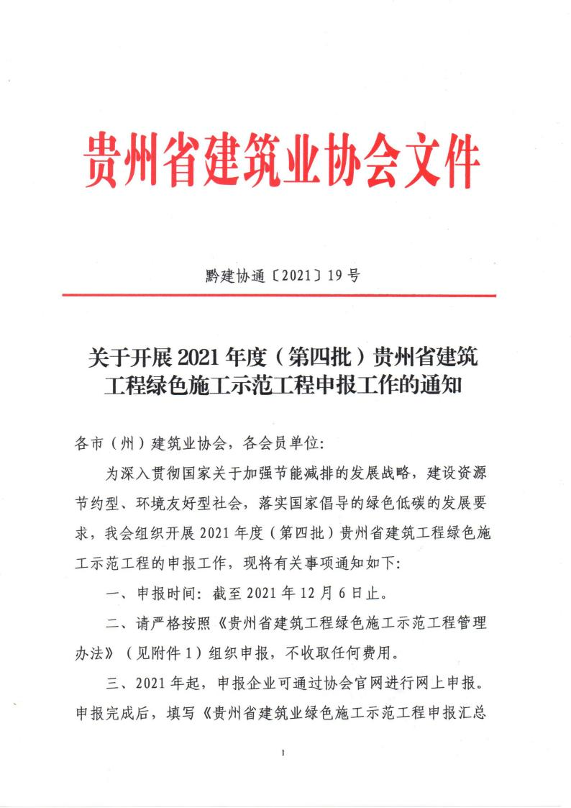

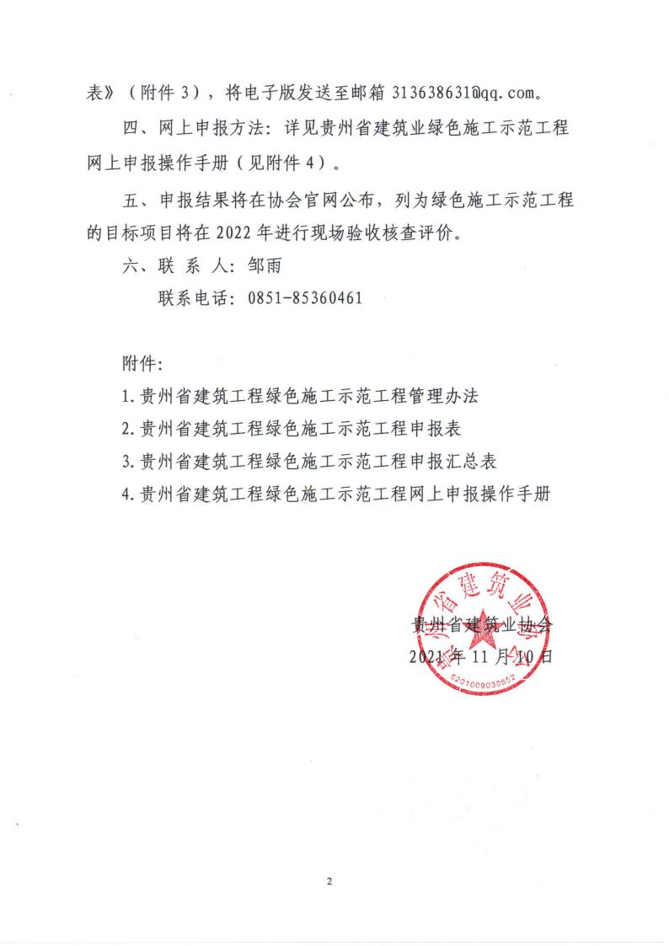

附件 1：

贵州省建筑工程绿色施工示范工程管理办法

（2021 年修订稿）

第一章 总则

第一条 为深入贯彻习近平新时代中国特色社会主义思想， 贯彻国家关于加强节能减排的发展战略，建设资源节约型、环境 友好型社会，落实国家倡导的绿色低碳发展要求，依据住房和城 乡建设部《绿色施工导则》 和贵州省“黄果树杯”优质工程申报 条件以及协会章程要求，贵州省建筑业协会在行业内组织开展建 筑业绿色施工示范工程（以下简称绿色施工示范工程） 活动，规 范我省绿色施工示范工程评选活动，结合我省实际，制定本办法。

第二条 本办法所称绿色施工示范工程是指在工程项目施 工周期内严格进行过程管理，最大限度地节约资源（节能、节材、 节水、节地)、保护环境和减少污染的工程。

第三条 开展绿色施工示范工程活动应遵循分类指导、行业 推进、企业申报、先行试点、总结提高、逐步推广和严格过程监 管与评价验收标准的原则。验收评价工作依据住房和城乡建设部 《绿色施工导则》 和《建筑工程绿色施工评价标准》（GB/T50640） 进行。

第四条 绿色施工示范工程评选工作在上级协会指导下由 贵州省建筑业协会组织实施。

第二章 申报条件及程序

第四条 绿色施工示范工程的申报条件：



1. 申报工程建设程序合法合规，建设手续齐全；

2. 申报时需是主体结构未完成的在建工程，工程分类和规模

与省“黄果树杯”优质工程奖要求相同；

3. 申报工程应是具有绿色施工专项方案并在开工前经专家 审定通过的工程。工程应自始至终做好水、电、煤、油、各种材 料等各项资源、能源消耗数据的原始记录；

4. 申报工程应在工程建设周期内完成申报文件及其专项方

案中的全部内容。

第五条 绿色施工示范工程的申报程序：

1.各市（州） 有关行业协会按申报条件择优选择本地区、本 系统有代表性的工程，推荐为绿色施工示范工程；

2. 申报单位在协会官网线上申报绿色施工示范工程，并上传 绿色施工专项方案和经各市（州） 行业协会（无协会的地区由建 设单位推荐） 推荐盖章的《贵州省建筑工程绿色施工示范工程申 报表》 。完成线上申报后，将《贵州省建筑工程绿色施工示范工 程申报汇总表》 报贵州省建筑业协会；

3.贵州省建筑业协会对列为绿色施工示范工程的目标项目， 发文公布并组织验收评价。

第三章 组织与监管

第六条 贵州省建筑业协会负责绿色施工示范工程的目标

确定和实施过程的组织与监管，以及应用成果的验收评审推广等 工作，并组织专家对绿色施工示范工程进行现场验收核查评价， 绿色施工示范工程实施的相关单位要密切配合。

第七条 承建绿色施工示范工程的项目部要采取切实有效 措施，认真落实绿色施工示范工程施工专项方案，强化过程管理，

使其真正成为工程质量优、科技含量高、符合绿色施工验收标准、 经济和社会效益好的样板工程。

第八条 已被批准列为绿色施工示范工程的项目，有下列情 形之一的，经与有关方面协商后，可以取消或更改：

1.所实施的工程项目、发生质量、安全事故；

2.不符合国家产业政策，使用国家主管部门或行业明令禁止 使用或者属淘汰的材料、技术、工艺和设备；

3.转包或者违法分包；

4.违反建筑法律法规，被有关执法部门处罚；

5.拖欠农民工工资，造成社会影响。

第四章 验收核查评价

第九条 列为绿色施工示范工程的目标项目，验收核查评价 时间为已完工程量占总工程量的 40～70%之间。申报单位填写《贵 州省建筑工程绿色施工示范工程验收核查申请表》 ，向贵州省建 筑业协会提出现场验收核查评价申请。

第十条 现场验收核查评价应提交以下资料：

（一）有专门绿色施工章节的施工组织设计和绿色施工专项

方案；

（二） 反映绿色施工要求的技术交底和图纸会审记录；

（三） 绿色施工要素评价表自查记录，批次、阶段评价汇总

表，阶段自查报告，现场绿色施工管理制度、实施目标及宣传标 识等；

（四） 监理和业主单位出具的工程质量情况证明；

（五） 绿色施工实施效果一览表；

（六） 工程项目的概况、绿色施工实施过程采用的新技术、 新工艺、新材料、新设备及“四节一环保”创新点等相关内容的 PPT 或视频（ 一般为 10 分钟） ；

（七） 《建筑工程绿色施工评价标准》 （GB/T50640） 要求 的验收评价资料；

（八） 企业承诺书。承诺内容为“工程建设程序合法合规， 建设手续齐全且四证（国有土地使用证、建设用地规划许可证、 建设工程规划许可证、建筑工程施工许可证） 齐全”。

第十一条 绿色施工示范工程评价的主要内容：

（一）提供的评审资料是否完整齐全；

（二） 是否完成申报专项方案中提出的绿色施工的全部内 容；

（三） 绿色施工中各有关主要指标是否达标；

（四） 绿色施工采用建筑业 10 项新技术、新工艺、新材料、 新设备对工程质量、安全、工期、经济及社会效益的作用。

第十二条 评价程序为听取申报单位汇报，现场核查，查阅 资料，征求意见及质询，评价和打分。

第十三条 绿色施工示范工程项目评价专家从贵州省建筑 业协会专家库中遴选。每项示范工程评审专家组由 3 人以上组成。

第十四条 评价专家实行回避制，评价专家不得聘为本单位 绿色施工示范工程项目的专家组成员。

第十五条 评审验收实行专家组打分制，工程必须达到 60 分及以上方为绿色施工示范工程。评价意见形成后，由评价专家 全体成员共同签字生效。

第十七条 绿色施工示范工程项目评价按绿色施工水平高 低分为优良、合格和不合格三个等级。

第十八条 通过评价验收合格的绿色施工示范工程，向社会 公示，由贵州省建筑业协会颁发证书。

第五章 激励机制

第十九条 凡通过绿色施工示范工程验收优良的工程， 申报 贵州省黄果树杯优质工程奖或其他工程项目评优，在满足评选条 件的基础上予以优先入选。

第二十条 建设单位应积极支持倡导施工企业开展绿色施 工活动，对于达标优良的绿色示范工程应给予奖励； 施工企业也 应建立节能减排激励制度，对于创建绿色施工的示范工程中有突 出贡献的项目部和有关人员，给予相应的物质奖励。

第六章 附 则

第二十一条 对已通过评价的绿色施工示范工程，如发现质 量安全问题的，贵州建筑业协会要组织专家进行鉴定，经鉴定确 实不符合绿色施工示范工程条件的，有权做出取消其绿色施工示 范工程称号的决定，并予以公告。

第二十二条 绿色施工示范工程在实施过程中尽可能地采 用数据记录，无法用数据表达的须有影像资料或文字说明。

第二十三条 贵州省建筑业绿色施工示范工程，每年开展评 价活动一次。由贵州省建筑业协会发文并组织。

第二十四条 本办法由贵州省建筑业协会负责解释。

附件 2：

贵州省建筑工程绿色施工示范工程 申 报 表

绿色施工示范工程名称：

绿色施工示范工程承建单位（公章） ：

贵州省建筑业协会

二Ｏ二一年制

|  |  |  |  |  |  |
| --- | --- | --- | --- | --- | --- |
| 工程名称 | | |  | | |
| 建设  规模  和  分类 | （注： 建筑规模和分类参照“黄果树”杯优质工程要 求填写） | | | 计划开、竣 工 日期 |  |
| 主要结构 | |  | | 工程所在地 |  |
| 承建单位名称 | |  | | | |
| 建设单位名称 | |  | | | |
| 设计单位名称 | |  | | | |
| 示范工程项目负责人姓名、 职务、电话 | | |  | 项目部通信 地址 |  |
| 示范工程项 目技术负责人 姓名、职务、电话 | | |  |
| 示范工程所在承建单位联 系人姓名、职务、电话、电 子邮箱 | | |  |  |  |
| 工程概况（ 限 800 字，强调重点难点） | | | | | |
|  | | | | | |

|  |  |
| --- | --- |
| 拟完成绿色施工主要指标情况 | |
| 环境  保护 |  |
| 节材与 材料资 源利用 |  |
| 节水与  水资源  利用 |  |
| 节能与 能源 利用 |  |
| 节地与 土地资 源保护 |  |

|  |  |  |
| --- | --- | --- |
| 拟组织绿色施工技术攻关和创新的项目及内容（ 限 1000 字） ： | |  |
| 工程进度计划： | |  |
| 预期经济效益与社会效益： | |  |
| 绿色施工示范工程承建单位意见： |  | 日 |
|  | （公章） 年 月 |
| 市（州） 行业协会（无协会地区由建设单位推荐） 推荐意见： | | 日 |
| （公章） 年 月 | |

附件3：

第四批(2021年度)贵州省建筑工程绿色施工示范工程申报汇总表

|  |  |  |  |  |  |  |  |  |  |  |  |  |
| --- | --- | --- | --- | --- | --- | --- | --- | --- | --- | --- | --- | --- |
| 序 号 | 推荐单位 | 工程名称 | 工程所在地 | 承建单位名称 | 开竣工日期 | 工程分类 （公建/住宅/ 市政/路桥） | 规设规模和分类 | 有无绿  色施工  专项方  案 | 是否创黄  果树杯、 鲁班奖 | 项目经理姓名 、电话 | 项目技术负 责人姓名、 电话 | 所在承建单 位单位联系 人姓名、电 话、电子邮 箱 |
| 1 |  |  |  |  |  |  |  |  |  |  |  |  |
| 2 |  |  |  |  |  |  |  |  |  |  |  |  |
| 3 |  |  |  |  |  |  |  |  |  |  |  |  |
| 4 |  |  |  |  |  |  |  |  |  |  |  |  |
| 5 |  |  |  |  |  |  |  |  |  |  |  |  |
| 6 |  |  |  |  |  |  |  |  |  |  |  |  |

网 上 申 报 操 作 手 册

附件4：

**贵州省绿色施工示范工程**

贵州星空间科技有限公司

二零二一年十一月

目录

**1.**操作演示**.............................................................................................................................................................****2**

**1.1.**访问官网**................................................................................................................................................****2**

**1.2.**账号注册**................................................................................................................................................****4**

**1.3**登陆**........................................................................................................................................................****5**

**1.4**申报**........................................................................................................................................................****7**

**1.4.1.**基本信息**.......................................................................................................................................****8**

**1.4.2.**工程概况**.......................................................................................................................................****8**

**1.4.3**拟完成绿色施工主要指标情况**.......................................................................................................****9**

**1.4.4**下载申报表**....................................................................................................................................****9**

**1.4.5.**上传附件**.....................................................................................................................................****1****0**

**1.4.6.**提交**............................................................................................................................................****1****1**

**1.5**改密**.....................................................................................................................................................****1****2**

**1.6**注销**.....................................................................................................................................................****1****3**

**2.**结束语**...............................................................................................................................................................****1****3**





说明： 在浏览器地址栏输入网址访问： https://www.gzsjzyxh.cn/，回车进 入贵州省建筑业协会官网界面，如下图为网站主页。

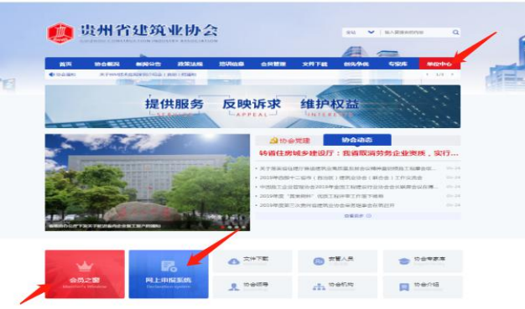

在“贵州省优秀施工企业”网上申报系统申报操作中主要运用的 是主页面菜单栏中的“单位中心”栏、 下方会员之窗、 网上申报系统均 可进入； 具体操作请见下文。

|  |
| --- |
|  |



点击一级菜单栏中的“单位中心-会员登录”处进行会员单位账 号登录（注： 这里针对的是会员单位登录入口） 进入登录界面后，若 是第一次进入系统的用户需进行账号注册，操作步骤：

首先， 点击“还没账号？ 立即注册”进入账号注册通道；

其次，根据注册界面的提示内容填完成相应的用户设置信息的填 写， 如账户名、密码、邮箱、输入手机号等，用系统发布的短信验 证码进行注册；

最后，点击【注册】 即可完成注册。具体操作演示见下图：

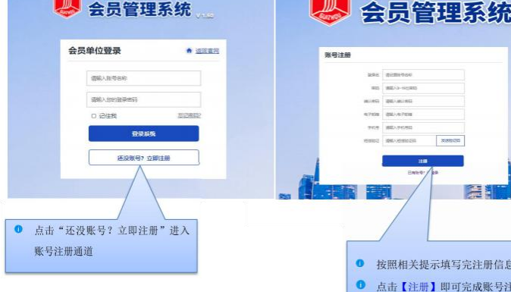

|  |
| --- |
|  |

说明： 用户根据自己的账号和密码进行登录； 这里可勾选“记住我” ，下次再

次登录系统时就不用再输密码，可直接登录。

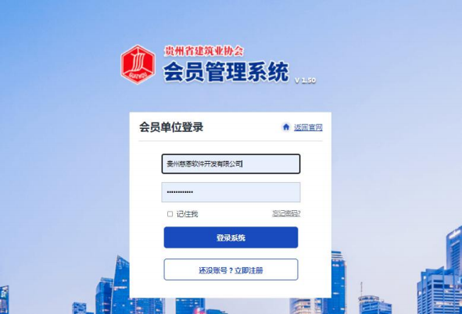

|  |
| --- |
|  |



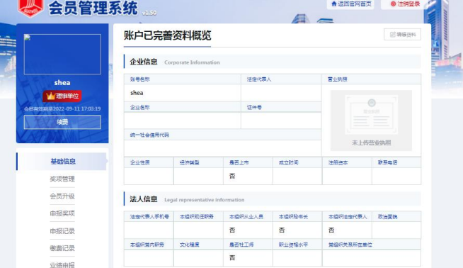

|  |
| --- |
|  |

19

说明： 登录系统成功后，在主页左边能看到一列操作菜单，有基础信息、奖项

管理、申请会员、会员升级、申报奖项、申报记录、缴费记录、业绩申报、消

息通知等； 点击其中的“申报奖项” ，右边会显示出所有的奖项内容，请选择

要申报的奖项进行申报，上部会有申报奖项的步骤提示过程，分别是选择奖项、 资料上传、平台审核、专家审核、完成； 选中“贵州省绿色施工示范工程”这个奖

项， 点击“去申请” ，进入资料上传界面，阅读完申请须知后，在填写申请

表单处

点击“开始填写资料” ，进行各项申请材料的填写，在左侧可看到提示需要填 写的资料内容，分别有工程基本信息、工程概况、拟完成绿色施工主要指标情 况、附件的上传等。

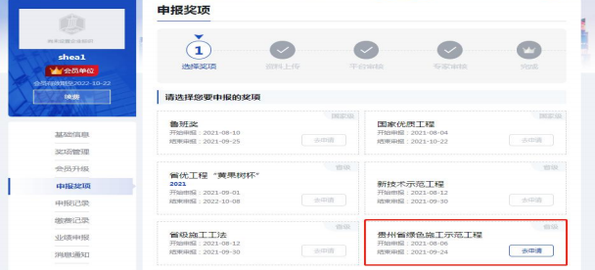

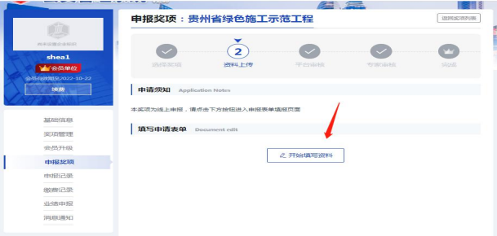



说明： 此项内容按要求照实填写即可。

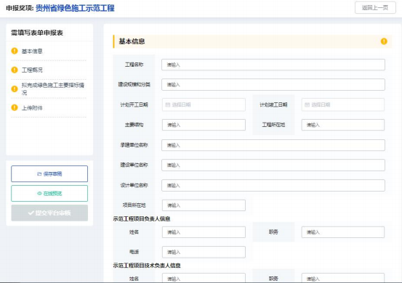



说明： 这里为申报工程的基本情况，如实填写即可， 字数限制为800字。

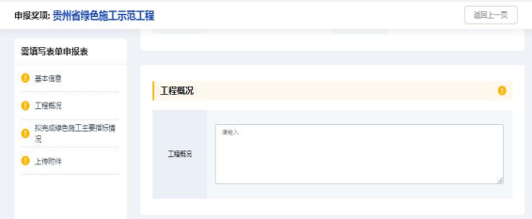

|  |
| --- |
|  |



说明:按要求进行填写各项情况汇报。

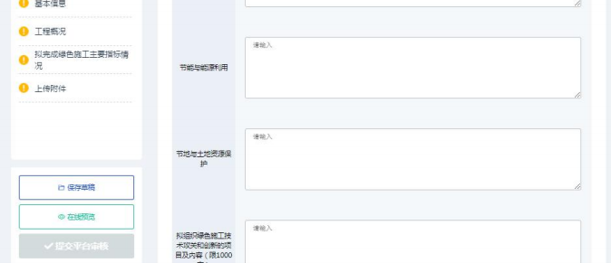

1.4.4.下载申报表

说明： 填写截止拟完成绿色施工主要指标情况是申报表基本内容，点击在 线预览进入查看填写信息是否无误，确认无误后进行下载，线下补充剩余待完 善内容以及盖章。Ps：亦可线下填写申报表盖章上传。

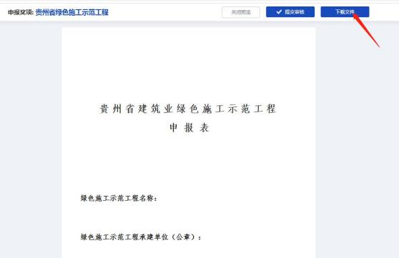

|  |
| --- |
|  |

说明： 按要求对应着一一上传相应的附件内容和相关材料。

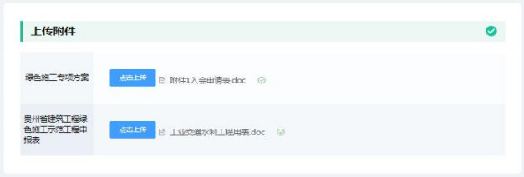



说明： 依次按照要求填写完所有资料后，可点击“在线预览”查看所有信息， 检查确认无误后，点击“提交平台审核”即可。

|  |
| --- |
|  |

“忘记密码”可进行密码的找回或修改，在修改密码界面用户可根据自己的手 机号，发送系统短信验证码，重新设置登录密码。





说明： 若用户忘记了自己的登录

密码或者想修改登录密码，在登录界面点击

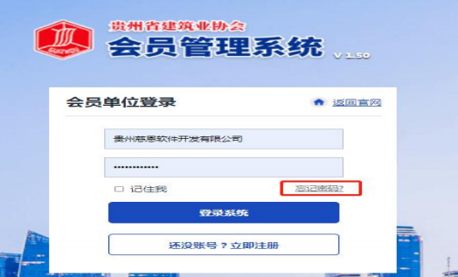

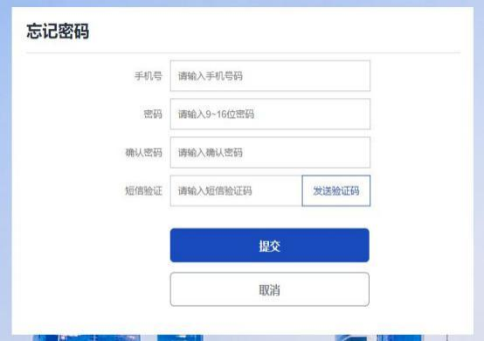

|  |
| --- |
|  |

说明： 用户已登录后，若想进行退出，则在会员系统界面的右上角，直接点击

“注销登录”即可退出系统，来到登录界面，若想再进则需重新登录。

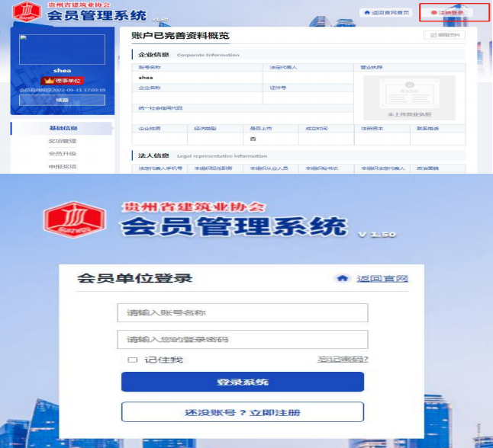

|  |
| --- |
|  |



2、结束语

本手册是面向贵州省建筑协会各企业需使用的相关工作人员而 编写的，内容全面且详细，我司本着用户至上的原则，在本手册中详 细介绍 了《贵州省绿色施工示范工程网上申报系统》 的操作流程和 使用 方法，并配有对应的文字插图，观且方便使用。

本册中如有疏漏或者错误，希望各企业多提供宝贝的意见或建议 ，以便于我司在下一版中积极修正改进，谢谢！

|  |
| --- |
|  |